Бывают случаи, когда люди просто забывают о том, что баня топиться. Простой недосмотр может также привести к пожару.
Требования пожарной
безопасности к электрокаменкам
Ни для кого не секрет, что частой причиной пожара становится повреждённая или неправильно сделанная электропроводка. Во-первых, грамотный и правильный монтаж электропроводки обязателен. Сечение провода должно соответствовать заявленной мощности печки. Марка провода должна быть соответствующая высокому температурному режиму. Управление электропечью следует монтировать за пределами парной, в зоне сухих и не агрессивных помещений.
Температура в сауне должна поддерживаться автоматически и не должна превышать 110 градусов. Если автоматика «барахлит», необходимо поломку устранить в ближайшее время, так как от правильной работы термостата и других компонентов, зависит Ваша безопасность.
По инициативе Государственного комитета
Республики Башкортостан по чрезвычайным
ситуациям проводится акции
«Автономный пожарный извещатель
в каждый дом» и «Вместе против пожаров»
В случае возгорания и задымления помещения, датчик подаёт достаточно громкий и пронзительный тревожный сигнал. Для ветеранов и маломобильных граждан, а также граждан, оказавшихся в трудной жизненной ситуации, эти датчики устанавливаются за государственный счёт. Но и всем гражданам, кому не безразлична собственная безопасность, автономный пожарный извещатель в доме просто необходим.
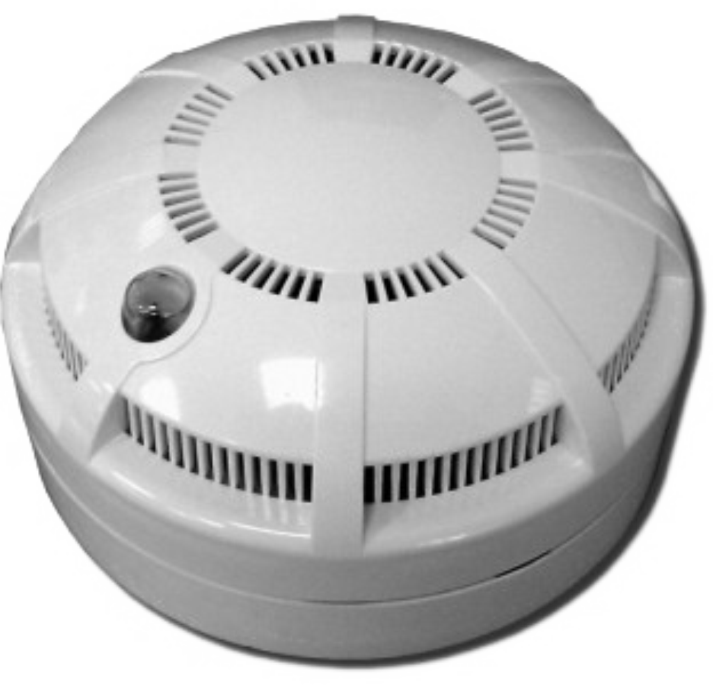

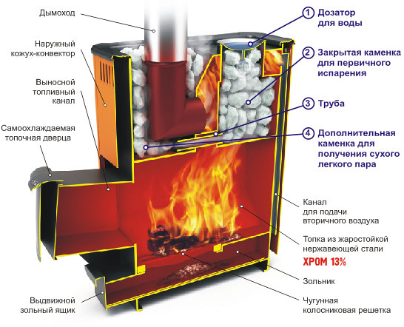

Трещины, сколы, выпадения кирпича из топки или дымохода, допускать никак нельзя. Если такое произошло, то затягивать ремонт печи и отодвигать его «на потом» не стоит.
Чтобы аналогичных ситуаций с «кирпичным сердцем» было как можно меньше, надо грамотно подойти к кладке самой печи, готовить хороший глиняный раствор и крепкий надёжный фундамент. Неправильно сложенная печь в бане, довольно часто становится виновницей пожара. Так что отнестись к этому надо серьёзно.
Не стоит забывать, что древесина способна легко возгораться при температуре выше 280-300 градусов. В этом случае из дерева происходит выделение горючих газов, которые способны самовозгораться. Так же при длительном воздействии температурой выше 100-110 градусов древесина начинает тлеть. Такого никогда нельзя допускать, иначе последствия будут очень плачевные.
Последствия пожара в бане
В связи с этим, пожарная безопасность бани, предусматривает пропитку деревянных конструкций специальными огнезащитными пропитками. Благо, сейчас наша промышленность поставляет их великое множество. Не стоит забывать и о хорошей вентиляции бани. Застой воздуха плох не только не качественным прогревом, но и с пожарной точки зрения это недопустимо.
Ни в коем случае для розжига печи нельзя применять бензин или другие подобные жидкости. Для этой цели нет ничего лучше обычной газеты и сухих берёзовых дров с берестой. Кстати, никогда не надо топить металлическую печь до красна. Это плохо скажется на её долговечности.

Государственный комитет Республики
Башкортостан по чрезвычайным ситуациям

Государственное бюджетное
образовательное учреждение
«Учебно-методический центр по
гражданской обороне и чрезвычайным
ситуациям Республики Башкортостан»

ПАМЯТКА
пожарная безопасность при
эксплуатации печей в банных
сооружениях

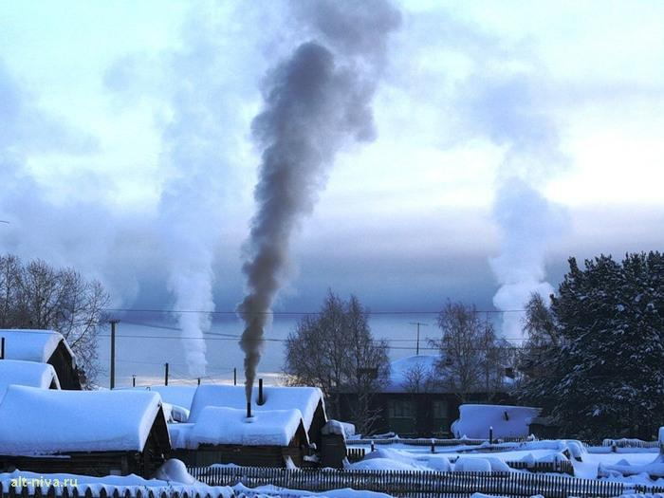

Если Вы стали очевидцем пожара, необходимо немедленно сообщить в пожарную охрану!
Телефон: 01 или 112
(с сотового телефона)

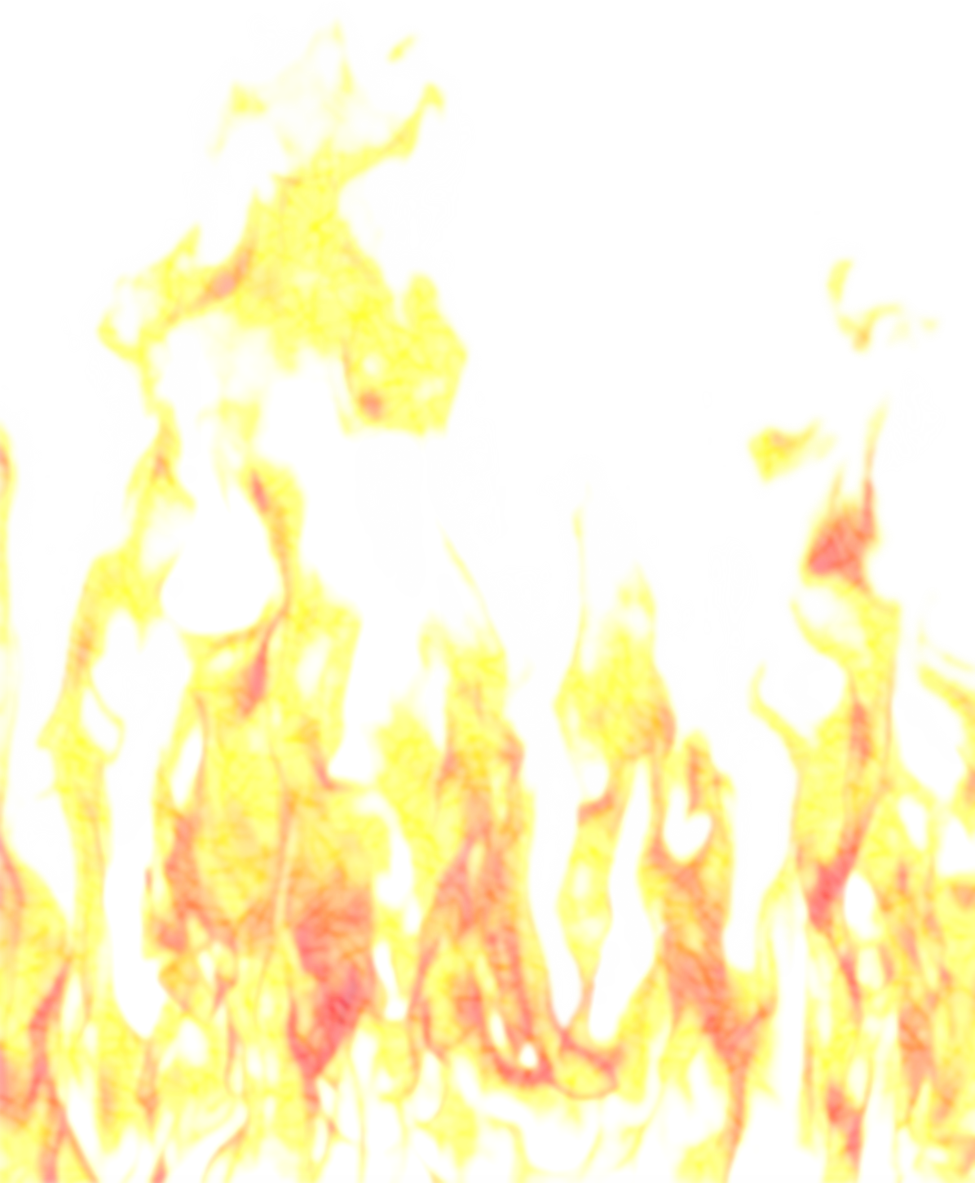

Дерево есть в любой парилке, а оно, как известно, очень хорошо горит.
Итак, какие требования пожарной безопасности предъявляются к бане и сауне? Давайте разбираться подробно. Начнём с дровяных металлических и кирпичных печей, а закончим электрическими. Ведь они самые востребованные источники тепла в наших банях.
Если тонкостенная металлическая печь устанавливается на деревянный пол без специального фундамента, то под неё обязательно подкладывается лист асбеста и лист тонкого металла. Возможно изготовление небольшого кирпичного подиума. Одним словом, надо обезопасить полы от случайного выпадения дров или углей.
Установка печи на деревянный пол
Любая металлическая каменка должна устанавливаться не ближе 20 сантиметров от стен.
Целесообразно для защиты деревянной вагонки применять специальные теплоотражающие экраны. Они устанавливаются с небольшим зазором от стены или потолка. Этот воздушный зазор является прекрасным дополнительным тепловым барьером. Вместо экранов, тепловым барьером между печкой и стеной может применяться огнеупорная керамическая плитка. Вариант дорогой, но уж очень красивый.
Бывает такое, что происходит возгорание сажи в дымоходе. Явление редкое, но всё же случается. При этом пламя может повредить кровлю или перекинуться на крышу. Вывод один – следить за чистотой дымохода и не допускать его засорения.
При эксплуатации кирпичной печи необходимо регулярно следить за её состоянием.
электропроводка. Провода лучше поместить в термо- и влагостойкие оболочки. Разместите в бане один или два огнетушителя. Один из них может быть порошковым. Помните, что воздушно-пенным огнетушителем нельзя тушить электроустановки под напряжением. Подобные меры - отнюдь не блажь. Хорошо, если огнетушитель в бане никогда не пригодится. Но лучше на «авось» не полагаться: жизнь дороже.
Защищенность бани от пожаров формируется еще на этапе ее строительства, а точнее - при возведении печи. Малейшая ошибка печника может привести к печальным последствиям. Поэтому серьезно отнеситесь к выбору мастера. Посоветуйтесь с теми, у кого уже много лет есть бани: как они оценят работу печника? Не стоит гнаться за дешевизной: как говорят, дорого, да мило. Тем более когда речь идет о безопасности, благосостоянии и здоровье вас и вашей семьи. Так что лучше доверить работу профессионалам.
Последствия неправильно сделанного дымохода
Как правило, бани у нас чаще всего строятся из дерева. Тут уместно обычное или оцилиндрованное бревно, часто применяется профилированный или клееный брус.Но а если баня сделана, например из кирпича, то внутри всё равно обшивается деревянной вагонкой.
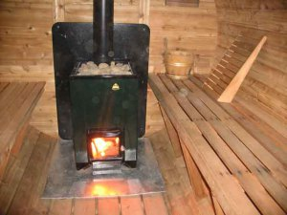
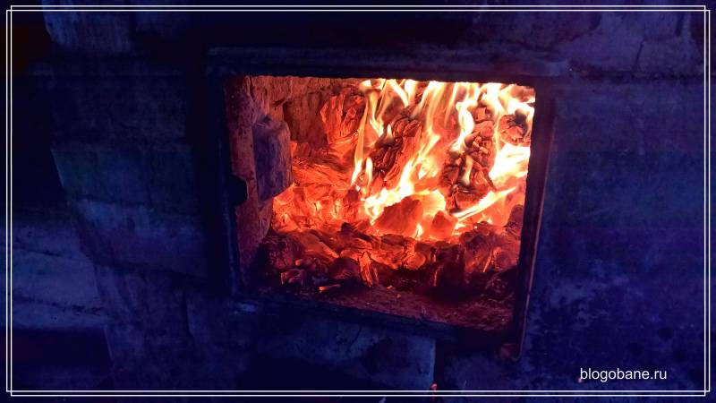
Статистика показывает, что 82% от общего количества пожаров приходится на жилой сектор, из них половина в надворных постройках, в свою очередь пожары в банях составляют 66% от количества пожаров в надворных постройках.
Правил грамотной защиты от пожаров в бане, в общем, немного.
Первое и одно из самых важных - материалы стен и пола, которые могут с легкостью загореться, должны быть удалены от печи на безопасное расстояние, а если это невозможно, следует обеспечить их качественной изоляцией. Не стоит затягивать с устранением печных трещин и дефектов дымохода.
Часто причиной пожара становится скопившаяся в дымоходе сажа. Чтобы этого избежать необходимо в начале отопительного сезона, а далее нужно регулярно, раз в месяц, прочищать дымовые каналы.
В русских банях спасти от пожаров могут хорошие изоляционные материалы, обладающие минимальной способностью к нагреву и возгоранию или вовсе неподвластные огню. Используйте асбестоцемент, красный кирпич и войлок, пропитанный глиняным раствором. Последний не может гореть: на пожарах он тлеет, и этот процесс сопровождается резким запахом. Так что, если вы вдруг почувствуете запах жженого войлока, будьте внимательны и проверьте банное помещение на предмет возгорания.
Крайне важный аспект противопожарной безопасности - полностью заизолированная

